项目说明文档

数据结构课程设计
——考试报名系统

作 者 姓 名： 傅佳恒
学 号： 2154296
指 导 教 师： 张颖
学院、 专业： 软件学院 软件工程

同济大学
Tongji University
- 目录
2 项目分析 1
2.1 项目背景 1
2.2 项目分析 1
2.3 项目格式 1
2.3.1 输入格式 1
2.3.2 输出格式 1
2.3.3 项目示例 2
3 项目设计 2
3.1 数据结构 2
3.2 类的设计 3
3.2.1 学生类（Student） 3
3.2.2 链表结点类（ListNode） 3
3.2.3 链表类（List） 4
3.2.4 数据库类（Databank） 5
4 项目实现 6
4.1 项目主体功能 6
4.2 项目初始化 7
4.3 插入数据 8
4.4 删除数据 9
4.5 修改数据 9
4.6 查询数据 9
4.7 数据统计 10
4.8 为保证程序运行合理而设置的操作 10
5 项目测试 11
5.1 项目初始化测试 11
5.2 插入数据测试 11
5.3 删除数据测试 12
5.4 修改数据测试 12
5.5 查询数据测试 13
5.6 统计数据测试 13
5.7 边界测试 14
5.7.1 初始化时考生人数为0 14
5.7.2 删除不存在考生 14
5.7.3 插入已存在考生 15
5.7.4 查找不存在考生 15
5.7.5 修改不存在考生 16

项目分析

项目背景
考试报名工作给各高校报名工作带来了新的挑战，给教务管理部门增加了很大的工作量。本项目是对考试报名管理的简单模拟，用控制台选项的选择方式完成下列功能：输入考生信息；输出考生信息；查询考生信息；添加考生信息；修改考生信息；删除考生信息。

项目分析
本项目的实质是完成对考生信息的建立，查找，插入，修改，删除等功能。其中考生信息包括准考证号，姓名，性别，年龄和报考类别等信息。项目在设计时应首先确定系统的数据结构，定义类的成员变量和成员函数；然后实现各成员函数以完成对数据操作的相应功能；最后完成主函数以验证各个成员函数的功能并得到运行结果。
设计本项目时应考虑如下几个点：
·项目功能完善，具有对数据进行增删查改及统计筛选的丰富功能。
·美观的界面，输出考生列表时，列表输出应整齐工整美观。输出的名单应根据学号升序输出。
·运行效率高，所用数据结构及算法效率高。
·代码可读性强。
·程序健壮性强，能对错误的输入或错误的操作进行处理

项目格式

输入格式
输入将要进行的操作选项，以及对应选项所需的数据，数据包括考生考号、性别、姓名、报考类别等。

输出格式
输出将要进行操作的考生数据及考生系统内考生名单。

项目示例

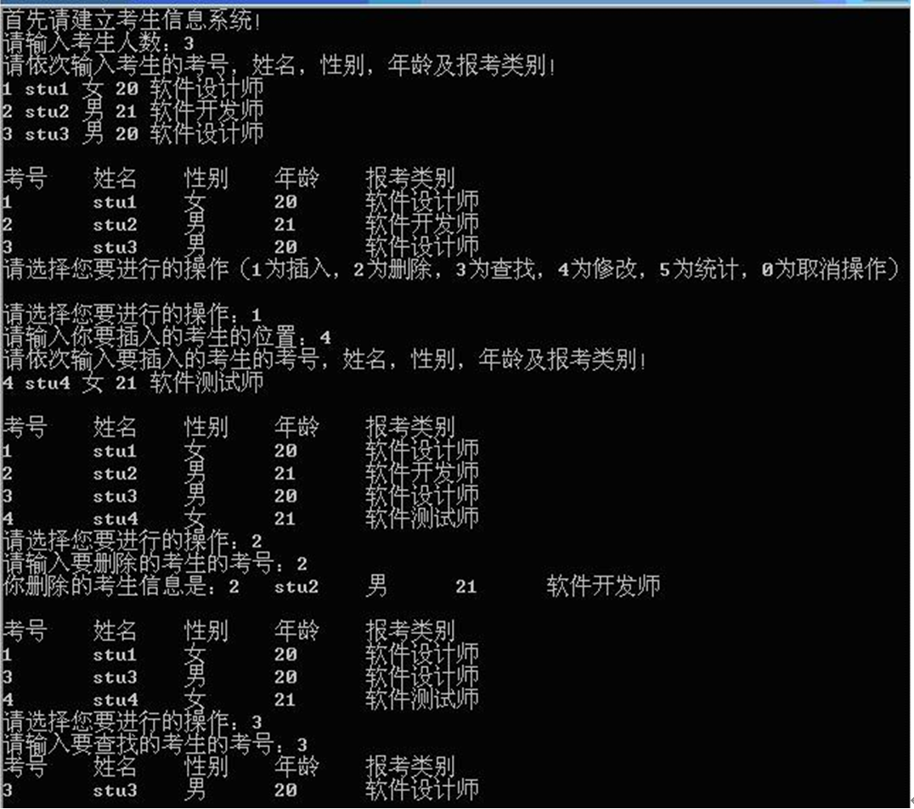

项目设计

数据结构
分析题目后，发现我们需要对存储的数据进行频繁增删查改，选用的数据结构应满足能频繁进行上述操作。因此，该项目使用链表。

类的设计

学生类（Student）
设计一个类，用以储存学生信息，完成学生重载输入输出及判断相等函数的操作。类的定义及相关函数如下。
class Student
{
private:
int id;
string name;
enum { male, female } gender;
int age;
string type;
public:
//构造函数
Student() :id(0), name("\0"), gender(male), age(0), type("\0") {}
Student(int i):id(i), name("\0"), gender(male), age(0), type("\0"){}

//友元输入输出函数
friend istream& operator>>(istream& is, Student& stu);
friend ostream& operator<<(ostream& os, const Student& stu);
friend void input(istream& is, Student& stu);

//查找时只需判断id，重载==运算符
bool operator==(const Student stu)
{
return this->id == stu.id;
}

friend class Databank;
};

链表结点类（ListNode）
根据常规链表操作，设计链表结点类，链表的结点内容包括数据信息，前驱结点的地址，后继结点的地址，具体如下。
template<class Type>
class ListNode
{
private:
Type data;
ListNode<Type>* next;
ListNode<Type>* pre;
public:
//构造函数
ListNode() :next(NULL), pre(NULL){}
ListNode(Type _data, ListNode<Type>* i = NULL, ListNode<Type>* j = NULL):data(_data), next(i), pre(j){}
//友元函数声明
friend class Databank;
friend class List<Type>;
};

链表类（List）
根据常规链表操作，设计以链表类，数据内容包括链表的头指针、尾指针及链表大小，函数包括对数据内容进行增删查改，判断链表是否为空等基本操作，具体如下。
template<class Type>
class List
{
private:
ListNode<Type>* first; //链表头指针
ListNode<Type>* last; //链表尾指针
int size; //链表元素大小
public:
//构造及析构函数
List();
void makeEmpty();
~List();
//链表操作
int getsize(); //返回链表当前链表的数量，表头不计入在内
bool isEmpty(); //判断链表是否为空，为空时返回值为1，否则返回0
//功能函数
ListNode<Type>* find(const Type& d); //查找是否有当前的元素，查找不到时返回NULL，查找到返回指向该结点的指针
void remove(ListNode<Type>* node); //将对应结点在链表中删除
void insert(ListNode<Type>* node, Type da); //在对应结点前插入元素为da的结点
void pushback(Type data); //在链表末尾插入结点元素为data的元素
friend class Databank;
};

数据库类（Databank）
设计一数据库类，对链表类及学生类进行管理，对外提供对数据库进行操作的各种方法，如插入学生信息、查询学生信息、更改学生信息、统计学生信息、删除学生信息等操作，具体如下。
class Databank
{
private:
List<Student> table;
public:
Databank() {}
~Databank(){}
void buildup(); //数据库初始化
void show(); //展示考生名单
void search(); //查找考生信息
void insertRightPostion(Student& da); //在合适位置插入考生信息
void insert(); //插入考生信息
void remove(); //删除考生信息
void update(); //更改考生信息
void statistics(); //统计考生信息
};

项目实现

项目主体功能
项目主体功能为显示菜单，提示用户完成操作项目的选择，跳转进行相应操作。
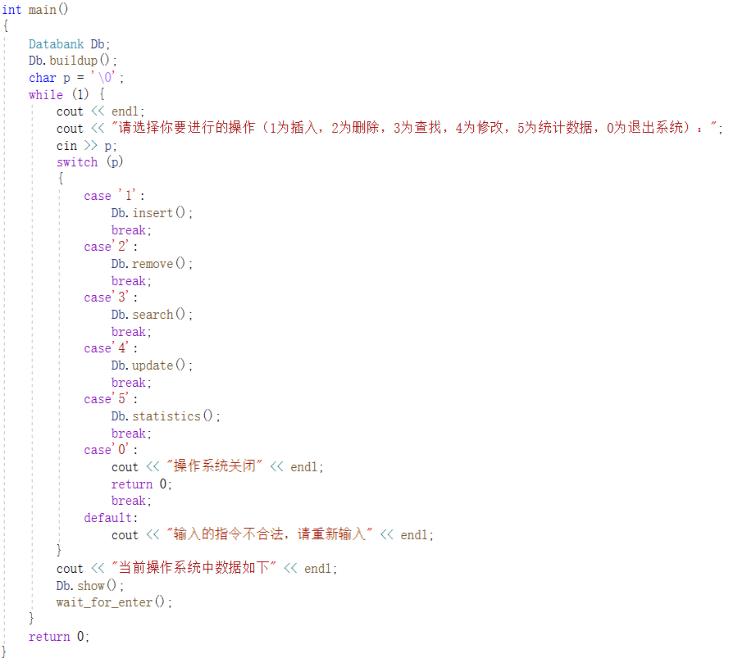

项目初始化
项目初始化中，完成对考生系统的建立，提示用户输入考生人数，并根据考生人数令用户进行考生人数的输入。此处，为保持程序健壮性，需对输入的考生考号进行比对查找，若已在系统中出现，则输出错误提示。考生系统中人数为0时，也应输出相应错误提示。代码实现如下：
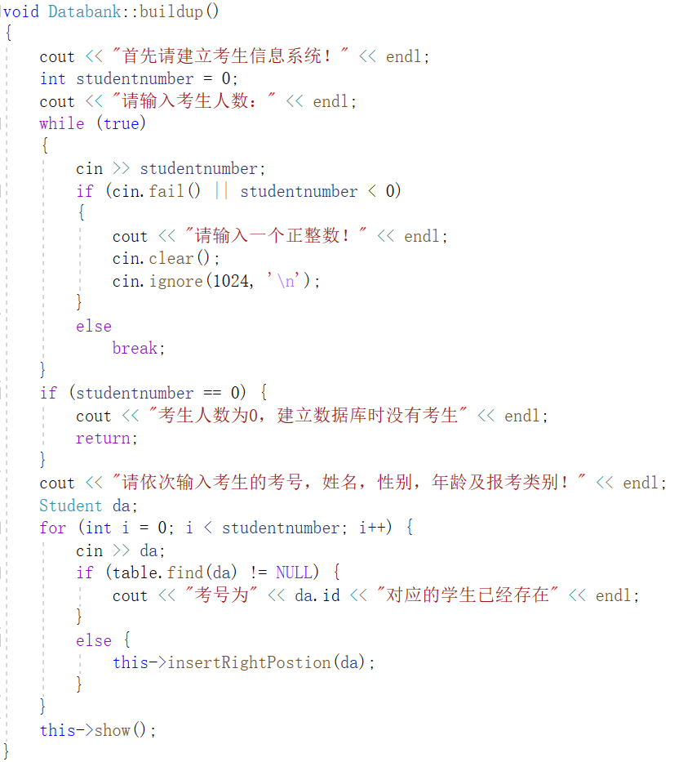

插入数据
提示用户输入考生考号，并在数据库中搜索考生的考号，若并不存在，则提示用户输入考生姓名等剩余考生信息，并根据学号的升序排序，在链表的合适位置插入考生信息；如若已经纯在对应考生数据，则输出操作错误提示。代码实现如下：
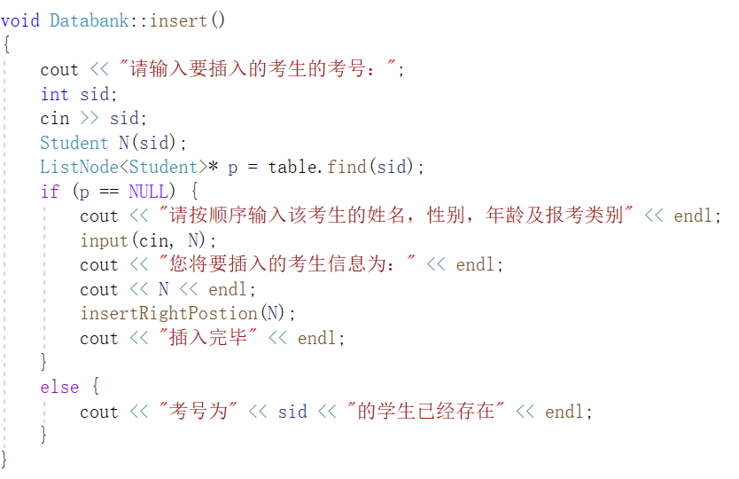

删除数据
提示用户输入考生考号，并在数据库中搜索考生的考号，若存在，则在链表中将该节点删除；若不存在，则输出错误提示，代码实现如下：
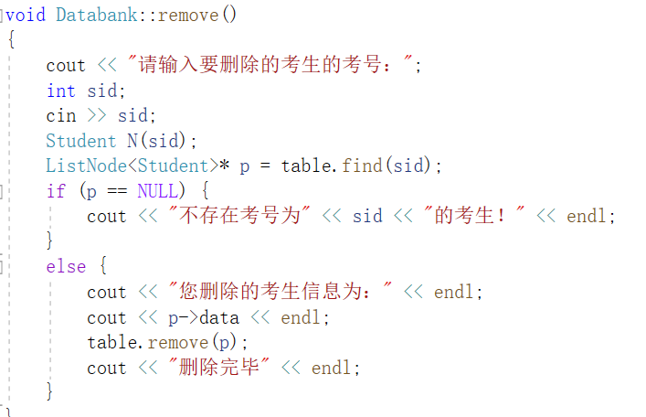

修改数据
提示用户输入考生考号，并在数据库中搜索考生的考号，若并不存在，则提示用户输入考生姓名等剩余考生信息，将该链表节点中的数据信息替换为新输入的数据信息；如若已经纯在对应考生数据，则输出操作错误提示。
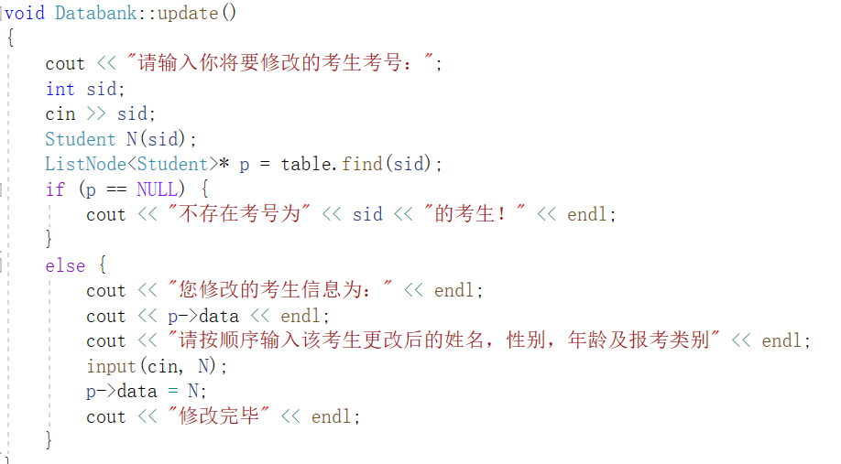

查询数据
提示用户输入考生考号，并在数据库中搜索考生的考号，若存在，则将该考生数据打印出来；若不存在，则输出未查找到考生信息提示。代码实现如下：
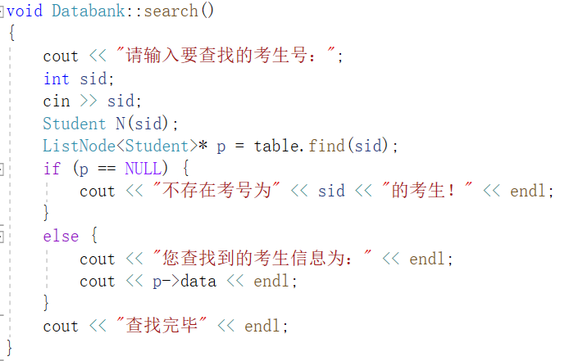

数据统计
选择数据统计的选项后，将链表结点遍历一遍，统计每个考生的性别及年龄段并将统计结果在屏幕中打印出来。代码实现如下：
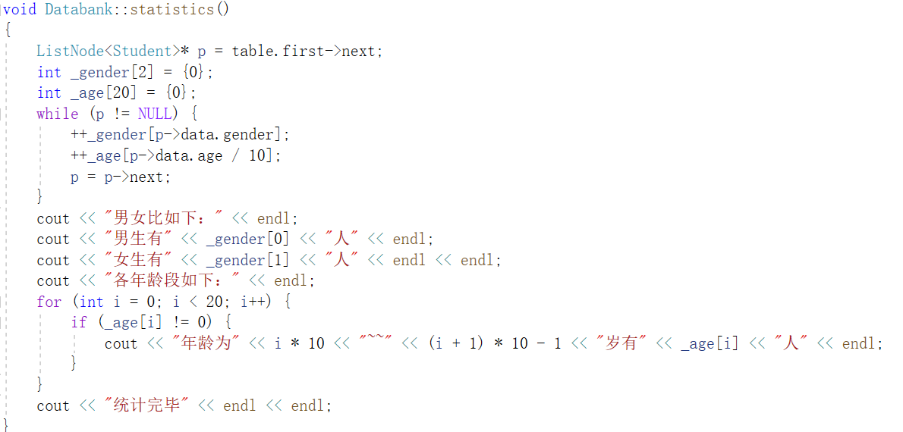

为保证程序运行合理而设置的操作
为使得输出考生名单时简洁美观，优化用户体验，输出考生名单时应始终根据学号升序排序后输出，因此设计在合适位置插入数据的操作，每次输入数据时，根据考号大小在链表的合适位置插入。具体代码实现如下：
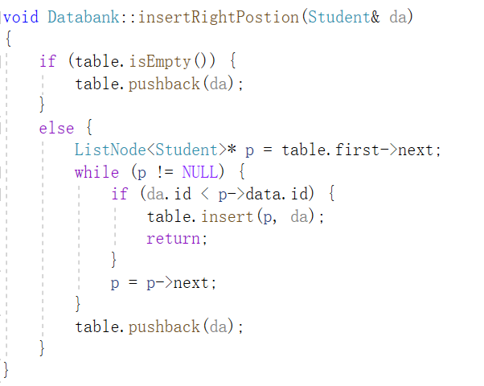

项目测试

项目初始化测试
测试用例：
3
10001 傅佳恒 男 18 软件工程师
10023 张某人 男 29 软件设计师
10022 刘某人 女 16 软件架构师
预期结果：完成数据库建立，并输出完整的考生信息名单。
运行结果：
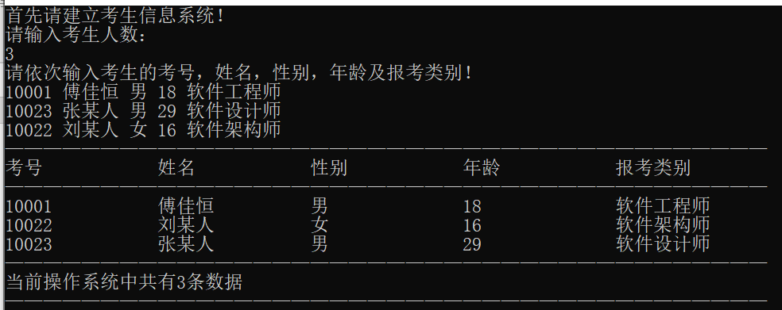

插入数据测试
测试用例：
1
10011
沈某人 女 31 软件工程师
预期结果：插入考生信息，名单中出现新插入的考生信息。
运行结果：
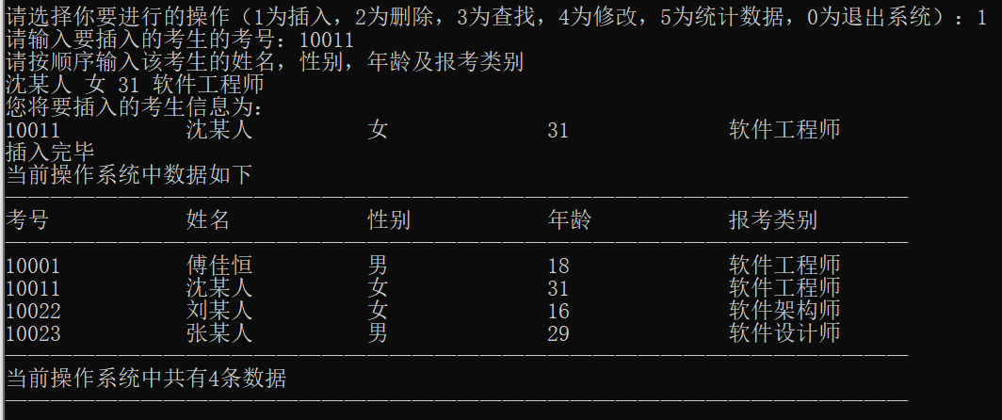

删除数据测试
测试用例：
2
10022
预期结果：将考号为10022的考生在数据库中删除，打印的名单中不在出现该考生。
运行结果：
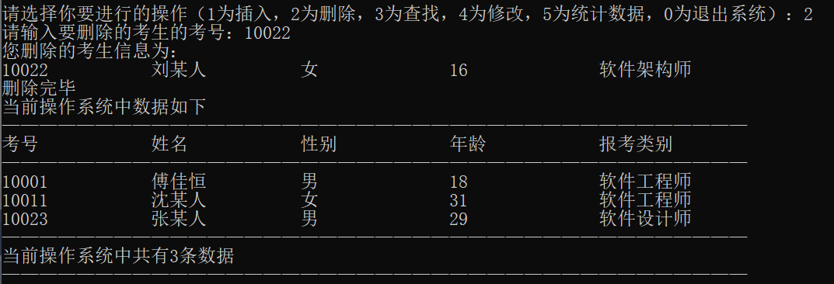

修改数据测试
测试用例：
4
10011
王某人 男 34 软件架构师
预期结果：输出将要更改考生信息，将考生信息更改后显示考生名单。
运行结果：
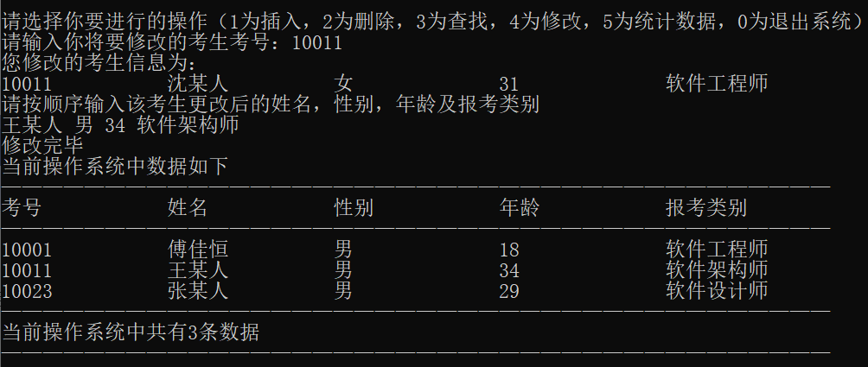

查询数据测试
测试用例：
3
10001
预期结果：输出查找到考生的考生信息。
运行结果：
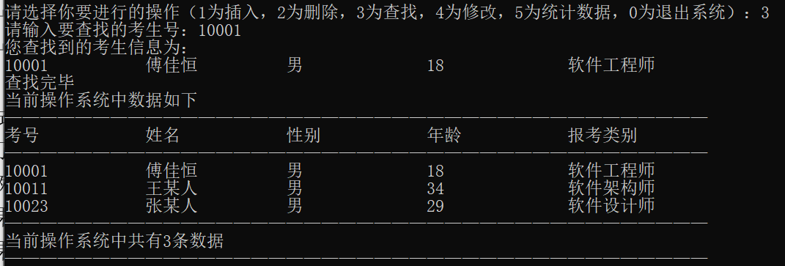

统计数据测试
测试用例：
5
预期结果：统计数据库中各项数据并输出。
运行结果：
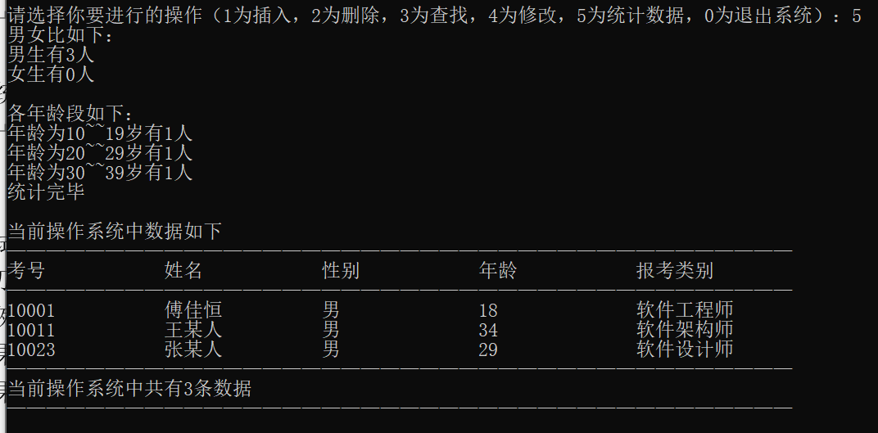

边界测试

初始化时考生人数为0
测试用例：0
预期结果：提示建立数据库时无考生。
运行结果：
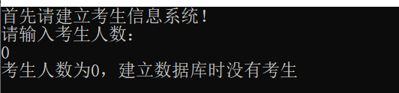

删除不存在考生
测试用例：
2
11111
预期结果：输出错误提示
运行结果：
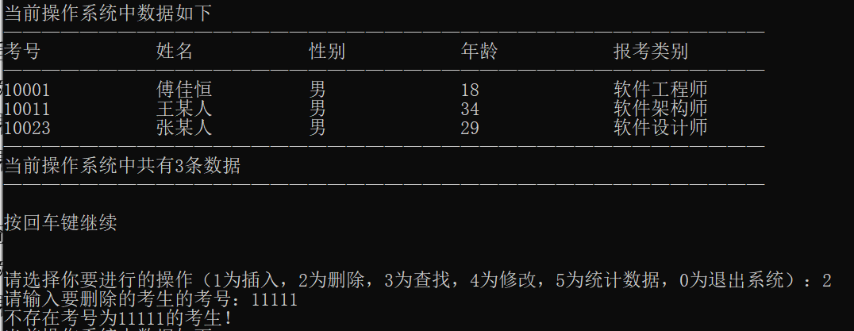

插入已存在考生
测试用例：
1
10001
预期结果：输出错误提示。
运行结果：
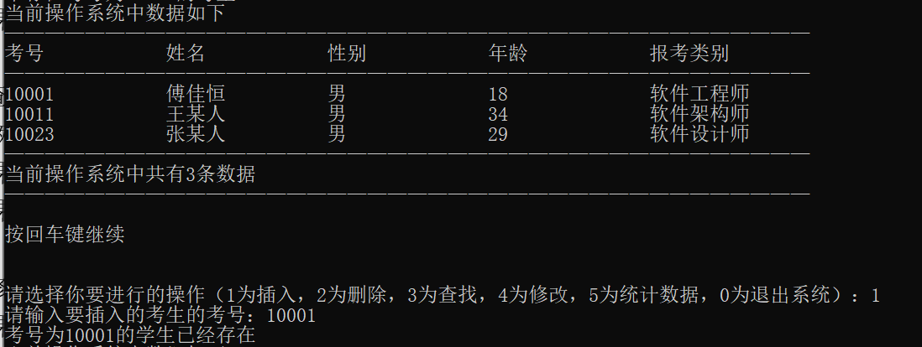

查找不存在考生
测试用例：
3
11111
运行结果：输出错误提示
预期结果：
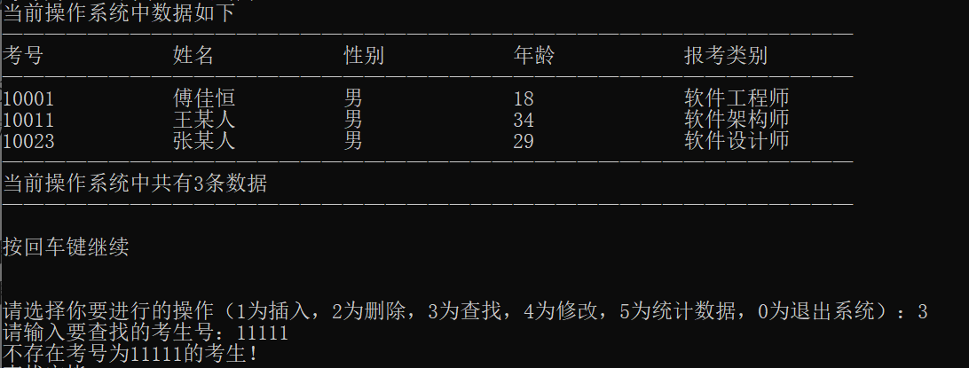

修改不存在考生
测试结果：
4
11111
运行结果：输出错误提示
预期结果：

